Интегрированное игровое занятие «Путешествие в город геометрических фигур»
Доброе утро, дорогие ребята и уважаемые взрослые!

На
Я предлагаю отправиться вам в сказочное путешествие - в город плоских геометрических фигур. Почему плоских? Да потому, что их можно нарисовать на любой плоскости, выстричь из листа бумаги и спрятать под ним. Узнаёте жителей города? Назовите их

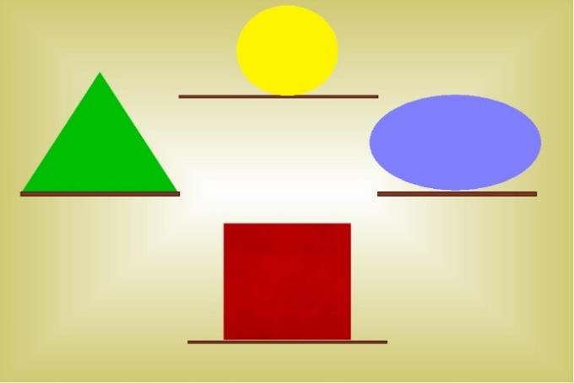

Чтобы сказка ожила, попробуйте сделать сами жителей города с помощью ножниц (дать детям 4 бумажных квадрата из цветной бумаги средней величины) Разрежьте первый квадрат так, чтобы получилось 2 прямоугольника, из 1 прямоугольника выстригите овал (способом обрезания углов) из второго квадрата выстригите круг (способом обрезания углов),
третий квадрат согните и разрежьте на 2 одинаковых треугольника, у вас останется ещё один целый квадрат.

В этом городе геометрические фигуры везде-везде. На улицах растут деревья с кронами, похожими на геометрические фигуры.

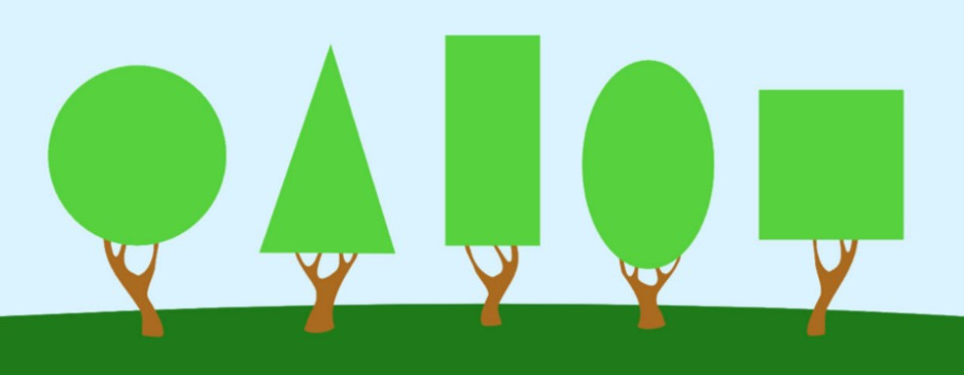

Покажите дерево, с кроной похожей на круг (овал, треугольник, прямоугольник, квадрат).
Какое по счету дерево с круглой кроной (овальной, треугольной, прямоугольной, квадратной)? Дерево с какой кроной стоит между вторым и четвертым?
- Рассмотрите дома геометрической города. 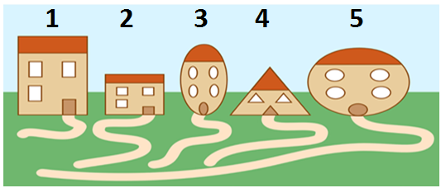
Как вы думаете, в каком доме живет какая геометрическая фигура?
Чей дом самый высокий (низкий)?
Чей дом самый широкий (узкий)?
Покажите на число, обозначающее количество окон в треугольном доме, в овальном доме, в прямоугольном доме.
Предлагаю немного отдохнуть, вставайте из-за стола, а взрослые помогут вам сделать несложные упражнения:
«Сосчитай и сделай»
Сколько треугольников в елочке зеленой,
Столько ты немедленно выполни наклонов. (3)
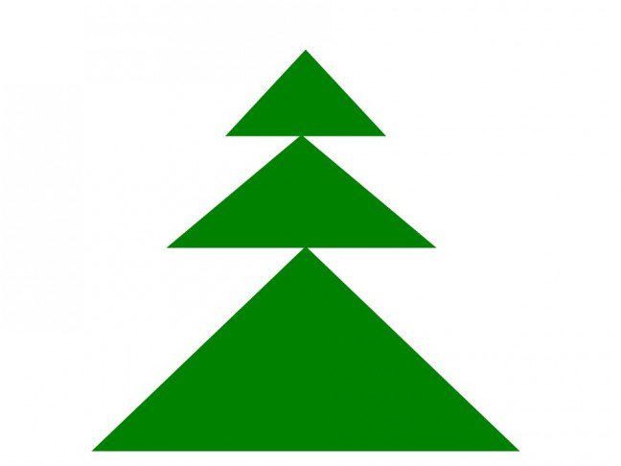
Сколько на тарелке овальных пирожков,
Столько же немедленно выполни прыжков. (5
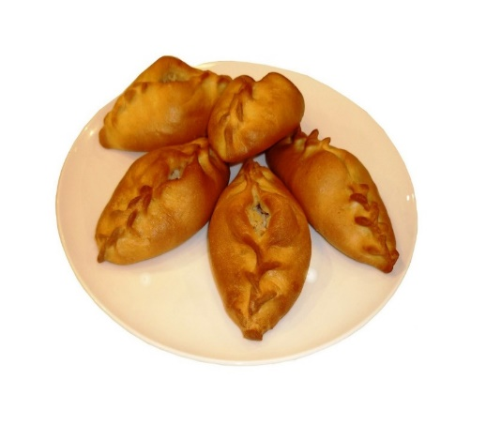

Прямоугольных сколько стаканов для гостей,
Столько приседаний выполни скорей. (4)

На полке сколько круглых ваз.
В ладоши хлопни столько раз. (1)
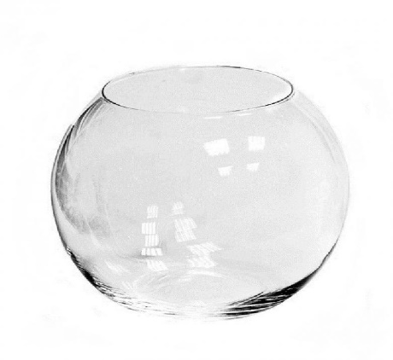

Сколько квадратных флагов повесили для вас
Столько поворотов выполни сейчас. (2)
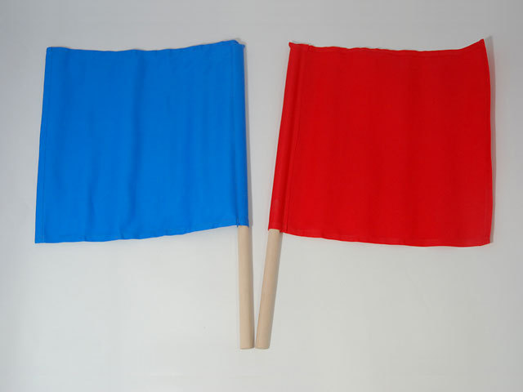
Но однажды в этот город пожаловали другие геометрические фигуры! Они очень важничали, потому что были наполнены воздухом, их нельзя спрятать под листом бумаги, ведь они объёмные! Они ссорились между собой, каждая хотела быть главной в этом городе и управлять всеми остальными.
Посмотрите на них и возьмите похожие в вашем конструкторе или найдите в квартире…

